Ejercicio 1

Análisis

- Objetivo: Calcular el resultado de una expresión matemática.

- Entrada: Valores de las variables A y B.

- Salida: Resultado de la expresión.

- Proceso: Aplicar la fórmula matemática 3*A - 4*B / A^2.

Diseño

1. Definir las variables A y B.

2. Calcular el resultado de la expresión utilizando las variables definidas.

3. Mostrar el resultado en la consola.

**Código:**

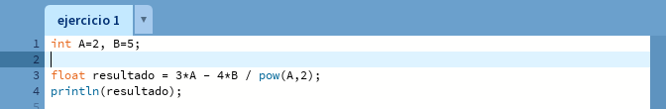

Ejercicio 2

Análisis

- Objetivo: Calcular el resultado de una expresión aritmética.

- Entrada: Ninguna.

- Salida: Resultado de la expresión.

- Proceso: Evaluar la expresión aritmética proporcionada.

Diseño

1. Calcular el resultado de la expresión aritmética dada.

2. Mostrar el resultado en la consola.

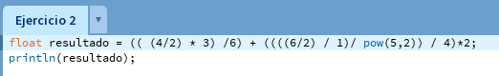

Ejercicio 4a

Análisis

- Objetivo: Calcular el resultado de una expresión aritmética.

- Entrada: Valores de las variables a, b y c.

- Salida: Resultado de la expresión.

- Proceso: Aplicar la fórmula matemática \(b^2 - 4 \cdot a \cdot c\).

Diseño

1. Definir las variables a, b y c.

2. Calcular el resultado de la expresión utilizando las variables definidas.

3. Mostrar el resultado en la consola.

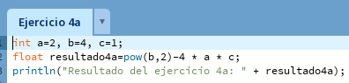

Ejercicio 4b

Análisis:

- Objetivo: Calcular el resultado de una expresión aritmética.

- Entrada: Valor de la variable X.

- Salida: Resultado de la expresión.

- Proceso: Evaluar la expresión matemática proporcionada.

Diseño

1. Definir la variable X.

2. Calcular el resultado de la expresión utilizando la variable definida.

3. Mostrar el resultado en la consola.

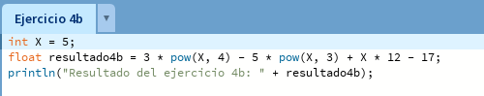

Ejercicio 4c

Análisis

- Objetivo: Calcular el resultado de una expresión aritmética.

- Entrada: Valores de las variables b y d, y la constante c.

- Salida: Resultado de la expresión.

- Proceso: Aplicar la fórmula matemática \((b + d) / (c + 4)\).

Diseño:

1. Definir las variables b, d y c.

2. Calcular el resultado de la expresión utilizando las variables definidas.

3. Mostrar el resultado en la consola.

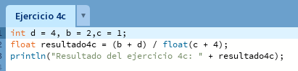

Puedes seguir este mismo formato para los ejercicios restantes. ¿Necesitas ayuda con alguno en particular?

Claro, aquí tienes el análisis, diseño y código para los ejercicios restantes:

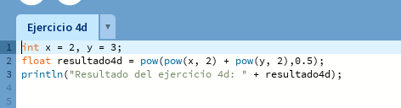

Ejercicio 5a

Análisis

- Objetivo: Calcular el resultado de una expresión aritmética.

- Entrada: Valores de las variables A, B y C.

- Salida: Resultado de la expresión.

- Proceso: Aplicar la fórmula matemática \(B \cdot A - \frac{{B^2}}{{4}} \cdot C\).

Diseño

1. Definir las variables A, B y C.

2. Calcular el resultado de la expresión utilizando las variables definidas.

3. Mostrar el resultado en la consola.

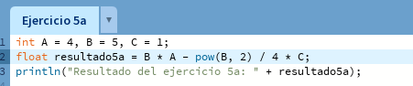

Ejercicio 5b

Análisis

- Objetivo: Calcular el resultado de una expresión aritmética.

- Entrada: Valores de las variables A y B.

- Salida: Resultado de la expresión.

- Proceso: Aplicar la fórmula matemática \(\frac{{A \cdot B}}{{3^2}}\).

1. Definir las variables A y B.

2. Calcular el resultado de la expresión utilizando las variables definidas.

3. Mostrar el resultado en la consola.

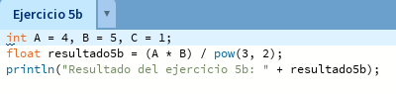

Ejercicio 5c

Análisis

- Objetivo: Calcular el resultado de una expresión aritmética.

- Entrada: Valores de las variables A, B y C.

- Salida: Resultado de la expresión.

- Proceso: Evaluar la expresión matemática proporcionada.

Diseño:

1. Definir las variables A, B y C.

2. Calcular el resultado de la expresión utilizando las variables definidas.

3. Mostrar el resultado en la consola.

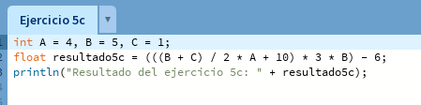

Ejercicio 6

Análisis:

- Objetivo: Evaluar dos expresiones relacionadas.

- Entrada: Variables x, y y z.

- Salida: Resultados de dos expresiones booleanas.

- Proceso: Comparar el valor de x con el valor de y más z.

Diseño

1. Definir las variables x, y y z.

2. Calcular el valor de la expresión booleana x >= y + z.

3. Mostrar el resultado en la consola.

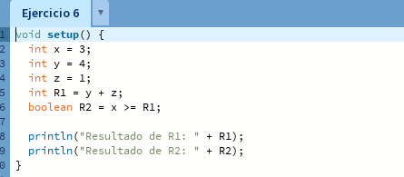Ejercicio 7

**Análisis:**

- Objetivo: Evaluar dos expresiones relacionadas.

- Entrada: Variables contador1 y contador3.

- Salida: Resultados de dos expresiones booleanas.

- Proceso: Incrementar el valor de contador1 y compararlo con contador3.

**Diseño:**

1. Definir las variables contador1 y contador3.

2. Incrementar el valor de contador1.

3. Comparar el valor de contador1 con contador3.

4. Mostrar los resultados en la consola.

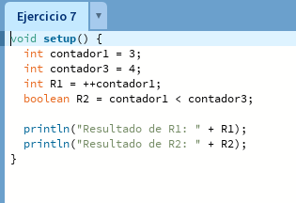

Ejercicio 8

**Análisis:**

- Objetivo: Evaluar una expresión booleana.

- Entrada: Variables a, b, x e y.

- Salida: Resultado de la expresión booleana.

- Proceso: Comparar el resultado de la expresión a + b - 1 con el valor de x * y.

**Diseño:**

1. Definir las variables a, b, x e y.

2. Calcular el valor de la expresión a + b - 1.

3. Comparar el resultado con x * y.

4. Mostrar el resultado en la consola.

`

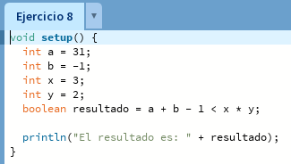

Ejercicio 9

**Análisis:**

- Objetivo: Evaluar una expresión booleana con operadores lógicos.

- Entrada: Variables x e y.

- Salida: Resultado de la expresión booleana.

- Proceso: Aplicar los operadores lógicos `!`, `&&` a las variables x e y.

**Diseño:**

1. Definir las variables x e y.

2. Aplicar los operadores lógicos `!` y `&&` a las variables x e y.

3. Mostrar el resultado en la consola.

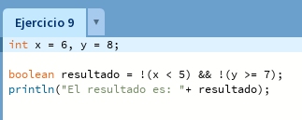

### Ejercicio 10

**Análisis:**

- Objetivo: Evaluar una expresión booleana con operadores lógicos y aritméticos.

- Entrada: Variables a, b y c.

- Salida: Resultado de la expresión booleana.

- Proceso: Aplicar operadores lógicos `!`, `==`, `!=`, `&&`, `>=` y `>` a las variables a, b y c.

**Diseño:**

1. Definir las variables a, b y c.

2. Aplicar los operadores lógicos y aritméticos a las variables a, b y c.

3. Mostrar el resultado en la consola.

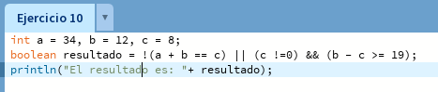

### Ejercicio 11

**Análisis:**

- Objetivo: Solicitar al usuario que ingrese un nombre y mostrar un saludo.

- Entrada: Nombre ingresado por el usuario.

- Salida: Mensaje de saludo.

- Proceso: Capturar el nombre ingresado y concatenarlo en un mensaje de saludo.

**Diseño:**

1. Solicitar al usuario que ingrese un nombre.

2. Capturar el nombre ingresado.

3. Concatenar el nombre en un mensaje de saludo.

4. Mostrar el mensaje de saludo.

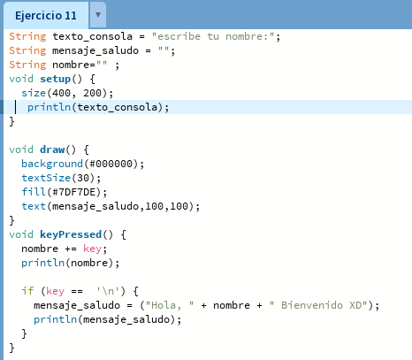

### Ejercicio 12

**Análisis:**

- Objetivo: Calcular el perímetro y área de un rectángulo.

- Entrada: Valores de la base y altura del rectángulo.

- Salida: Perímetro y área del rectángulo.

- Proceso: Aplicar las fórmulas para calcular el perímetro y área del rectángulo.

**Diseño:**

1. Definir las variables base y altura del rectángulo.

2. Calcular el perímetro del rectángulo utilizando la fórmula: `2*(base + altura)`.

3. Calcular el área del rectángulo utilizando la fórmula: `base * altura`.

4. Mostrar el perímetro y el área en un mensaje.

```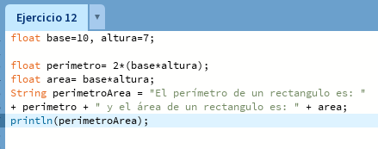

### Ejercicio 13

**Análisis:**

- Objetivo: Calcular la hipotenusa de un triángulo rectángulo.

- Entrada: Longitudes de los catetos del triángulo.

- Salida: Longitud de la hipotenusa.

- Proceso: Aplicar el teorema de Pitágoras para calcular la longitud de la hipotenusa.

**Diseño:**

1. Definir las variables para los catetos del triángulo.

2. Calcular la longitud de la hipotenusa utilizando la fórmula: `sqrt(catetoA^2 + catetoB^2)`.

3. Mostrar la longitud de la hipotenusa.

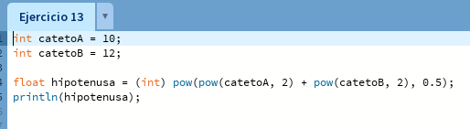

### Ejercicio 14

**Análisis:**

- Objetivo: Realizar operaciones aritméticas básicas con dos números.

- Entrada: Valores de dos números enteros.

- Salida: Resultados de la suma, resta, multiplicación y división.

- Proceso: Aplicar los operadores aritméticos `+`, `-`, `*` y `/` a los dos números.

**Diseño:**

1. Definir las variables para los dos números.

2. Realizar la suma, resta, multiplicación y división de los números.

3. Mostrar los resultados de las operaciones.

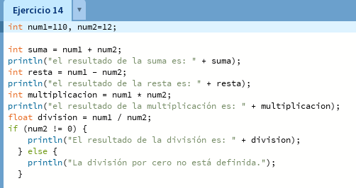

### Ejercicio 15

**Análisis:**

- Objetivo: Convertir temperatura de Fahrenheit a Celsius.

- Entrada: Temperatura en grados Fahrenheit.

- Salida: Temperatura en grados Celsius.

- Proceso: Aplicar la fórmula de conversión de Fahrenheit a Celsius.

**Diseño:**

1. Definir la variable para la temperatura en grados Fahrenheit.

2. Calcular la temperatura en grados Celsius utilizando la fórmula: `(5.0 / 9.0) * (Fahrenheit - 32)`.

3. Mostrar la temperatura en grados Celsius.

**Código:**

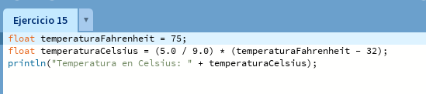

### Ejercicio 16

**Análisis:**

- Objetivo: Simular el movimiento de un objeto en la pantalla.

- Entrada: Posición inicial del objeto y coordenadas del mouse.

- Salida: Representación visual del objeto y coordenadas del mouse.

- Proceso: Calcular la distancia entre el objeto y el mouse, mostrar el objeto en la posición del mouse.

**Diseño:**

1. Definir las variables para las coordenadas del objeto y del mouse.

2. Calcular la distancia entre el objeto y el mouse.

3. Mostrar el objeto en la posición del mouse.

4. Mostrar las coordenadas del mouse en la pantalla.

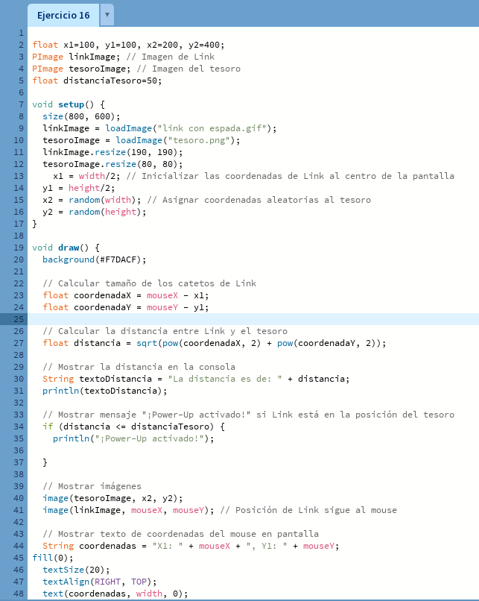

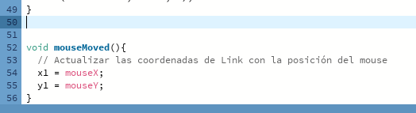

### Ejercicio 17

**Análisis:**

- Objetivo: Resolver una ecuación cuadrática y determinar sus raíces.

- Entrada: Coeficientes a, b y c de la ecuación cuadrática.

- Salida: Raíces de la ecuación, si existen.

- Proceso: Calcular el discriminante y determinar el tipo de raíces de la ecuación.

**Diseño:**

1. Definir los coeficientes a, b y c de la ecuación cuadrática.

2. Calcular el discriminante utilizando la fórmula: `b^2 - 4*a*c`.

3. Determinar el número y tipo de raíces de la ecuación cuadrática.

4. Mostrar las raíces en la consola.

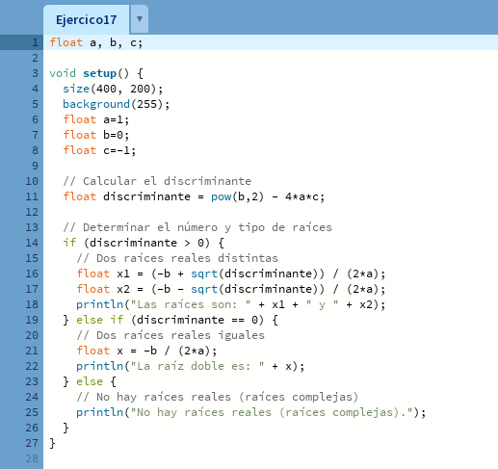

### Ejercicio 18

**Análisis:**

- Objetivo: Generar una animación de un objeto moviéndose verticalmente en la pantalla.

- Entrada: Ninguna.

- Salida: Representación visual del objeto.

- Proceso: Utilizar un bucle `for` para cambiar la posición vertical del objeto en cada iteración.

**Diseño:**

1. Definir la posición inicial y dirección del objeto.

2. Utilizar un bucle `for` para incrementar o decrementar la posición vertical del objeto.

3. Invertir la dirección del movimiento cuando el objeto llegue al borde superior o inferior de la pantalla.

4. Mostrar el objeto en su nueva posición en cada iteración.

**Código:**

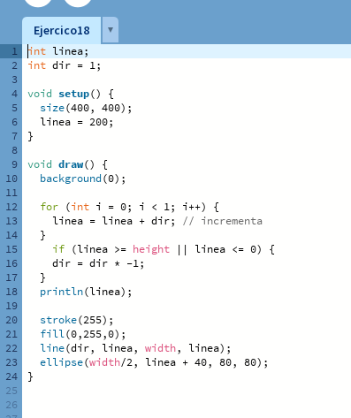

### Ejercicio 19

**Análisis:**

- Objetivo: Dibujar una cuadrícula de rectángulos en la pantalla.

- Entrada: Tamaño de los rectángulos y distancia entre ellos.

- Salida: Representación visual de la cuadrícula.

- Proceso: Utilizar dos bucles `for` para dibujar los rectángulos en filas y columnas.

**Diseño:**

1. Definir el tamaño de los rectángulos y la distancia entre ellos.

2. Utilizar dos bucles `for` anidados para dibujar los rectángulos en filas y columnas.

3. Calcular las coordenadas de cada rectángulo en función de su posición en la cuadrícula.

4. Mostrar los rectángulos en la pantalla.

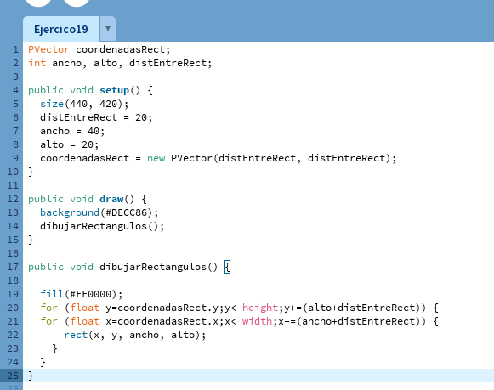

### Ejercicio 20

**Análisis:**

- Objetivo: Generar un patrón visual en la pantalla con líneas y puntos.

- Entrada: Ninguna.

- Salida: Representación visual del patrón.

- Proceso: Utilizar bucles `while` y `do-while` para dibujar líneas y puntos en la pantalla.

**Diseño:**

1. Utilizar un bucle `while` para dibujar líneas horizontales y verticales en la pantalla.

2. Utilizar un bucle `do-while` para dibujar puntos en las intersecciones de las líneas.

3. Calcular las coordenadas de las líneas y puntos en función de la posición en el patrón.

4. Mostrar las líneas y puntos en la pantalla.

